Федеральное государственное автономное
образовательное учреждение
высшего образования
«СИБИРСКИЙ ФЕДЕРАЛЬНЫЙ УНИВЕРСИТЕТ»
Институт космических и информационных технологий
институт
Кафедра «Информатика»
кафедра

ОТЧЁТ ПО ЛАБОРАТОРНОЙ РАБОТЕ №2
Внедрение зависимостей в Spring
^{тема}

Преподаватель |  |  |  |  | А.С. Черниговский
 |  |  | дата, подпись |  | инициалы, фамилия
Студент | КИ18-16Б |  |  |  | К.И. Оглезнев
 | номер группы, зачётной книжки |  | дата, подпись |  | инициалы, фамилия

Красноярск 2021

Цель работы
Ознакомиться с механизмом внедрения зависимостей в Spring.

Задачи работы
В каждом варианте есть сущность (класс), необходимо создать интерфейс
(самостоятельно на усмотрение студента) и классы его имплементирующие. Объекты классов имплементирующих данный интерфейс будут передаваться в качестве зависимостей. Выполнить связывание иполучить объекты из контекста. В случае затруднений обратитесь к конспекту второй лекции курса.
Необходимо:
1) Реализовать внедрение простых значений через конструктор;
2) Реализовать внедрение зависимости по ссылке через конструктор;
3) Интерфейс должен содержать как минимум один метод;
4) Классы, имплементирующие интерфейс должны содержать как минимум одно поле (у разных классов разные);
5) Зависимый класс должен содержать метод, который бы на основе вызова метода у зависимости выводил бы некоторое сообщение в консоль (Например для класса Автомобиля, в который внедряются Двигатели. Двигатели могут выдавать свою мощность, а автомобиль может выводить сообщение с какой скоростью он может двигаться.)
6) Реализовать внедрение простых значений из внешнего файла через Setter
(Вариант 20 - Сад)

Ход работы

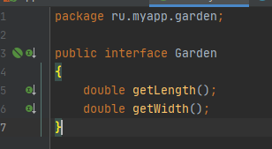
Рисунок 1 – Интерфейс

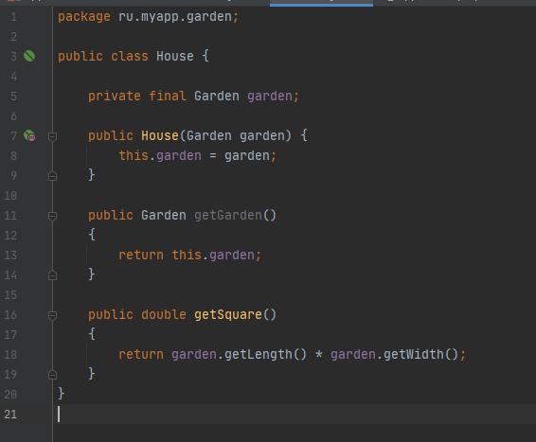
Рисунок 2 – Класс Garden

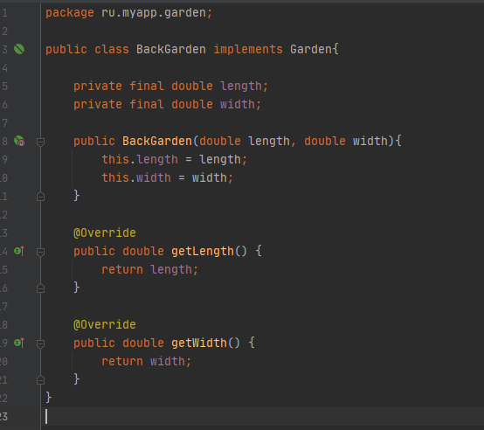
Рисунок 3 – Класс BackGarden

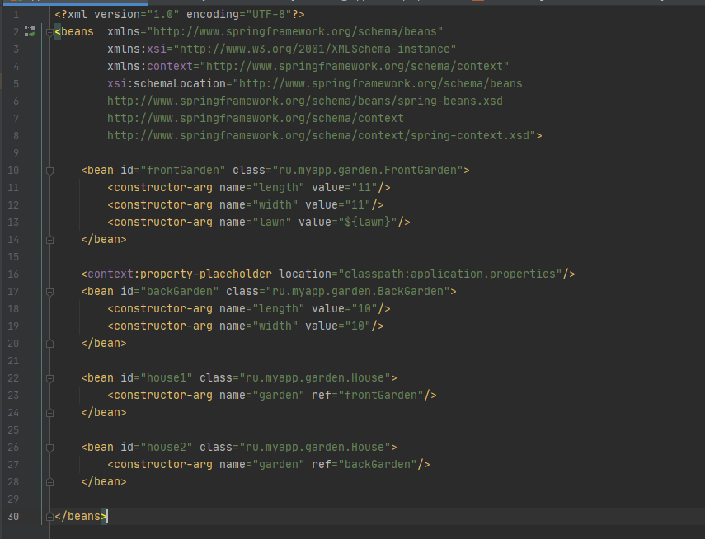
Рисунок 4 – Внедрение зависимостей

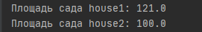
Рисунок 5 – Результат выполнения

4 Вывод
В ходе данной лабораторной работы был изучен механизм внедрения зависимостей в Spring.

